**Výpočet p*K*a kyseliny benzoové**

Znalost disociačních konstant nám napomáhá při studiu chemických a biochemických reakcí. Disociační konstanta kyseliny (p*K*a) ukazuje rovnováhu mezi disociovanou a nedisociovanou formou kyseliny v roztoku. Pro disociační reakci kyseliny:

|  |  |
| --- | --- |
| $$HA\left(aq\right)→H^{+}\left(aq\right)+A^{-}\left(aq\right),$$ | (1) |

je disociační konstanta kyseliny definována jako:

|  |  |
| --- | --- |
| $${pK}_{a}=-\log{K_{a}},$$ | (2) |
| $$K_{a}=\frac{\left[A^{-}\left(aq\right)\right]\left[H^{+}\left(aq\right)\right]}{\left[HA\left(aq\right)\right]}.$$ | (3) |

Hodnoty p*K*a lze určit experimentálně, avšak dosti často chceme znát tuto veličinu i pro látky, které ještě nebyly syntetizovány, či pro látky obtížně měřitelné. Pomocí nástrojů výpočetní chemie jsme schopni vypočítat hodnoty p*K*a. Avšak tento úkol není snadný ani pro teoretickou chemii. Již chyba $6 kJ/mol$ vede k chybě 1 v hodnotě p*K*a. Výpočet je dále komplikován tím, že je třeba počítat energie v roztoku. Nejčastěji se používá rodina metod založených na polarizovatelném dielektriku. Molekula se ponoří do dielektrického kontinua o požadované dielektrické konstantě rozpouštědla a výpočet je následně rozšířen o elektrostatické interakce mezi molekulou a kontinuem. V této práci budeme používat tzv. COSMO model (*COndructor-like Screening MOdel*).

Jelikož nelze počítat p*Ka* přímo, používá se tzv. termodynamický cyklus:

|  |  |
| --- | --- |
| ThermCycle.bmp | (4) |

kde představuje změnu Gibbsovy energie v plynné fázi, $∆G_{aq}$ v roztoku a $∆G_{sol}\left(X\right)$ změnu energie spojenou s ponořením molekuly X do roztoku. Pokud známe výslednou hodnotu $∆G_{aq}$ lze pak vypočítat p*K*a takto:

|  |  |
| --- | --- |
| $${pK}_{a}=\frac{∆G_{aq}}{RTln(10)},$$ | (5) |

kde ***R*** je univerzální plynová konstanta, *T* je termodynamická teplota a ln(10) faktor přepočtu přirozeného logaritmu na dekadický. Změnu Gibbsovy energie v roztoku $∆G_{aq}$ vypočítáme sečtením změny Gibbsovy energie v plynné fázi $∆G°$ a jednotlivých příspěvků solvatace molekul vystupujících v rovnici $∆G_{sol}\left(X\right)$:

|  |  |
| --- | --- |
| $$∆G_{aq}=∆G°\left(1M\right)+∆∆G_{sol},$$ | (6) |

kde:

|  |  |
| --- | --- |
| $$∆G°=G°\left(A^{-}\right)+G°\left(H^{+}\right)-G°\left(HA\right),$$ | (7) |
| $$∆∆G_{sol}=∆G_{sol}\left(A^{-}\right)+∆G_{sol}\left(H^{+}\right)-∆G_{sol}\left(HA\right),$$ | (8) |

kde $∆G_{sol}\left(X\right)=G_{sol}\left(X\right)-G°\left(X\right)$. Změnu Gibbsovy energie v plynné fázi je třeba převést ze standardního stavu ideální plyn za standardního tlaku a teploty do standardního stavu roztok o koncentraci $1 mol/{dm}^{3}$:

|  |  |
| --- | --- |
| $$∆G°\left(1M\right)=∆G°-RTln{(24,4654)}^{∆n},$$ | (9) |

kde $∆n$ je součet stechiometrických koeficientů reakce.

Gibbsovu energii v plynné fázi protonu nelze určit pomocí kvantově chemických výpočtů, protože neobsahuje žádné elektrony. K výpočtu se používá experimentálně stanovená hodnota $-6,28 kcal/mol$. Také změnu Gibbsovy energie protonu při přechodu z plynné fáze do roztoku je třeba brát z literatury ( $-265,9 kcal/mol$ při standardním stavu 1M).

V dnešní práci spočítejte p*K*a kyseliny benzoové ve vodě. Nejprve je třeba určit optimální geometrii molekuly kyseliny benzoové a deprotované formy (metoda DFT/BP86/def2-SVP).

! RKS BP86 RI def2-SVP D3 TightSCF Opt TightOpt Grid6

Následně je třeba provést výpočet normálních módů obou molekul v plynné fázi.

! RKS BP86 RI def2-SVP D3 TightSCF Grid6 Freq

Jako poslední je třeba vypočítat energie obou molekul ve vodě.

! RKS BP86 RI def2-SVP D3 TightSCF Grid6

! COSMO(Water)

Ze souborů pro plynný stav je třeba vytáhnout Gibbsovy energie („Final Gibbs free enthalpy“) a elektronovou energii („FINAL SINGLE POINT ENERGY“). Ze souboru pro solvatované molekuly najděme pouze elektronovou energii („FINAL SINGLE POINT ENERGY“). Změnu Gibbsovy energie v plynné fázi vypočítejte z „Final Gibbs free enthalpy“. Korekci na roztok vypočítáme z elektronové energie. Nezapomeňte na korekci se změnou standardního stavu a pozor na jednotky!

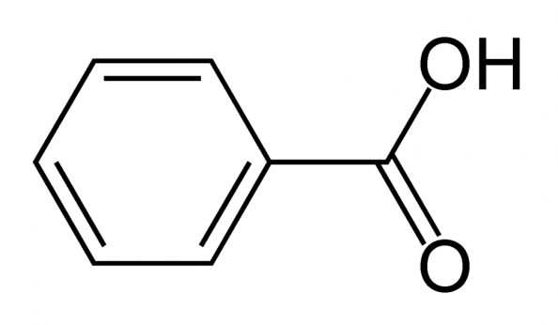

**Obr. 1:** Strukturní vzorec kyseliny benzoové.

Experimentální hodnota p*K*a kyseliny benzoové je 4,21 (25 °C).

**Výpočet standardního elektromotorického napětí článku chinon/hydrochinon**

Standardní napětí elektromotorického článku je napětí článku v bezproudém stavu, kdy jsou všechny složky reakce ve standardním stavu. Pokud známe rovnici reakce, můžeme pomocí kvantově chemických metod vypočítat toto napětí. Budeme vycházet z rovnice:

|  |  |
| --- | --- |
| $$∆_{r}G_{aq}=-zFE^{0}$$ | (10) |

kde $∆_{r}G_{aq}$ představuje Gibbsovu reakční energii v roztoku, $z$ počet elektronů předaných při reakci, $F$ Faradayova konstanta a $E^{0}$ standardní elektromotorické napětí v bezproudém stavu.

Postup výpočtu $∆_{r}G_{aq}$ je shodný s postupem výpočtu $∆G_{aq}$ v předešlé úloze o výpočtu p*K*a. Standardní elektromotorické napětí vypočítáme pro přeměnu p-benzochinonu na p-hydrochinon:

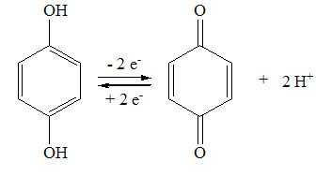

Hodnoty pro proton jsou shodné s předešlou úlohou. Postup práce je také shodný. Nejprve je třeba najít optimální strukturu obou molekul (hydrochinon a benzochinon). Následně je třeba provést analýzu normálních módů a vypočítat energie obou molekul v roztoku. Postup výpočtu i klíčové slova jsou taktéž shodné.

Tímto výpočtem získáme absolutní hodnotu elektromotorického napětí. Je tedy třeba k vypočtené hodnotě připočíst hodnotu absolutního elektromotorického napětí vodíkového článku, které činní 4,4 V. Experimentální hodnota pro systém p-benzochinon/p-hydrochinon je 0,7 V.